
Universidade do Minho
Licenciatura em Engenharia Informática

Unidade Curricular de
Bases de Dados
Ano Letivo de 2022/2023

José Amargo’s Sweets

Carlos Eduardo Martins de Sá Fernandes,
Diogo Pinto Araújo,
João Gomes Dias de Faria,
Tomás Barbosa Oliveira

Março, 2023

BD

Data de Recepção
Responsável
Avaliação
Observações

José Amargo’s Sweets

Carlos Eduardo Martins de Sá Fernandes,
Diogo Pinto Araújo,
João Gomes Dias de Faria,
Tomás Barbosa Oliveira

Março, 2023

Resumo
Este trabalho prático, e respetivo relatório, foi desenvolvido por quatro alunos no âmbito da Unidade Curricular de Bases de Dados, tendo como foco o desenvolvimento e implementação de um sistema de base de dados.
O sistema será aplicado numa loja de Donuts, tendo como principal objetivo ser uma forma mais rápida e direta de acesso às informações gerais para o bom funcionamento do estabelecimento. Como foi feito um investimento grande, o sistema foi minuciosamente elaborado com validações recorrentes e confronto de ideias entre as partes. Para tal tivemos de levantar os requisitos necessários por parte dos futuros utilizadores e que serão suportados pela base de dados, elaborando posteriormente o modelo concetual com base nesses mesmos registos, criando as entidades e os relacionamentos das mesmas.
Após validação do modelo concetual é necessário construir as tabelas do modelo lógico, tendo o primeiro por base. Foi necessária a validação do mesmo seguindo as interrogações do utilizador e também a normalização.
Finalmente foi feito, através do mySQL Workbench, o modelo físico, tendo por base o modelo lógico. De forma a estudar a informação dentro do sistema foram criadas queries tendo por base os requisitos previamente estabelecido pelos donos do estabelecimento em reuniões com os desenvolvedores do mesmo.

Área de Aplicação: Modelação, desenho e arquitetura de Sistemas de Bases de Dados.
Palavras-Chave: Modelação Conceptual, Ciclo de Vida de Desenvolvimento de Bases de Dados.

Índice

1. Introdução 1
1.1. Contextualização 1
1.2. Apresentação do Caso de Estudo 1
1.3. Motivação e Objetivos 1
1.4. Estrutura do Relatório 1
2. Definição do Sistema 2
2.1. Contexto de aplicação e fundamentação do sistema 2
2.2. Motivação e Objetivos do Trabalho 2
2.3. Análise da viabilidade do processo 3
2.4. Recursos e Equipa de Trabalho 3
2.5. Plano de Execução do Projeto 3
3. Levantamento e Análise de Requisitos 4
3.1. Método de levantamento e de análise de requisitos adotado 4
3.2. Organização dos requisitos levantados 4
3.3. Análise e validação geral dos requisitos 7
4. Modelação Conceptual 8
4.1. Apresentação da abordagem de modelação realizada 8
4.2. Identificação e caracterização das entidades 8
4.3. Identificação e caracterização dos relacionamentos 9
4.4. Identificação e caracterização da associação dos atributos com as entidades e relacionamentos 11
4.5. Apresentação e explicação do diagrama ER produzido 11
5. Modelação Lógica 13
5.1. Construção e validação do modelo de dados lógico 13
5.2. Normalização de Dados 15
5.3. Apresentação e explicação do modelo lógico produzido 16
5.4. Validação do modelo com interrogações do utilizador 16
6. Implementação Física 17
6.1. Tradução do esquema lógico para o sistema de gestão de bases de dados escolhidos em SQL 17
6.2. Tradução das interrogações do utilizador para SQL (alguns exemplos) 18
6.3. Definição e caracterização das vistas de utilização em SQL (alguns exemplos) 19
6.4. Cálculo do espaço das bases de dados (inicial e taxa de crescimento anual) 21
6.5. Indexação do Sistema de Dados 23
6.6. Procedimentos Implementados 23
6.7. Plano de segurança e recuperação de dados 25
7. Implementação do Sistema de Recolha de Dados 26
7.1. Apresentação e modelo do sistema 26
7.2. Implementação do sistema de recolha 26
7.3. Funcionamento do sistema 27
8. Conclusões e Trabalho Futuro 29
Referências 30
Lista de Siglas e Acrónimos 31
Anexos 32
I. Anexo 1 33

Índice de Figuras
Figura 1-Relacionamento Cliente com Compra 9
Figura 2-Relacionamento Funcionário com Compra 9
Figura 3– Relacionamento Compra com Donut 10
Figura 4-Relacionamento Funcionário com Donut 10
Figura 5–Modelo Conceitual 12
Figura 6–Modelo Lógico 16
Figura 7–Criação do sistema de dados JoseAmargoSweets em SQL 17
Figura 8-Criação da tabela CompraDonut em SQL 17
Figura 9-Procedure vendas num determinado dia 18
Figura 10-Procedure lista dos N clientes com mais compras 18
Figura 11-Procedure lista dos melhores vendedores de caixa 19
Figura 12-View relatório de vendas 19
Figura 13-View funcionários que mais venderam 20
Figura 14-View lista com quantidade vendida de cada donut 20
Figura 15–Indexação na tabela Cliente 23
Figura 16-Procedimento lista de todas as vendas efetuadas por um determinado funcionário 23
Figura 17-Procedimento informações sobre um determinado funcionário 24
Figura 18-Procedimento informações sobre um determinado cliente 24
Figura 19-Procedimento lista de todas as compras efetuadas por um determinado cliente 25
Figura 20-Comando que abre o ficheiro Clientes.csv e carrega os dados em DataFrames 26
Figura 21-Comando responsável por conectar o código Python à base de dados SQL 26
Figura 22-Comando responsável por inserir registos na tabela Cliente definida na base de dados 27
Figura 23-Gestão de erros e fecho da conecção do código Python com a base de dados SQL 27
Figura 24-Gestão de erros e fecho da conecção do código Python com a base de dados SQL 28
Figura 25-Execução com sucesso do programa import.py 28
Figura 26-Execução do programa import.py falhou 28

Índice de Tabelas

Tabela 1-Caracterização dos atributos das entidades 11
Tabela 2-Tabela Clientes 13
Tabela 3-Tabela Funcionários 13
Tabela 4-Tabela Compra 14
Tabela 5-Tabela Donuts 14
Tabela 6-CompraDonuts 14
Tabela 7-FuncionariosDonuts 15
Tabela 8-Output Procedure vendas no dia 11-03-2022 18
Tabela 9-Output Procedure lista dos 5 clientes com mais compras 19
Tabela 10-Output Procedure salário do funcionário com id 2 19
Tabela 11-Output View relatório de vendas 19
Tabela 12-Output View funcionários que mais venderam 20
Tabela 13-Output View lista com quantidade vendida de cada donut 20
Tabela 14-Tamanho da tabela Cliente 21
Tabela 15-Tamanho da tabela Compra 21
Tabela 16-Tamanho da tabela CompraDonut 21
Tabela 17-Tamanho da tabela Donut 22
Tabela 18-Tamanho da tabela Funcionario 22
Tabela 19-Tamanho da tabela FuncionarioDonut 22
Tabela 20-Output procedimento lista de todas as vendas efetuadas pelo funcionário com id 4 24
Tabela 21-Output procedimento informações sobre o funcionário com id 3 24
Tabela 22- Output procedimento informações sobre o cliente com id 15 24
Tabela 23-Output procedimento lista de todas as compras efetuadas pelo cliente com id 1 25

- Introdução
  - Contextualização
O caso de estudo selecionado enquadra-se num projeto da Unidade Curricular de Bases de Dados, foi selecionado devido a ser algo ambicioso e de alguma proximidade aos membros do grupo.
  - Apresentação do Caso de Estudo
Relativamente ao caso de estudo, temos o estabelecimento comercial “José Amargo’s Sweets” que é uma empresa familiar criada por José Amargo nos Estados Unidos. Tudo começou como uma pequena pastelaria, mas o sucesso que os donuts tiveram na comunidade fez com que estes se tornassem uma especialidade, aumentando o reconhecimento do estabelecimento.
  - Motivação e Objetivos
O aumento do reconhecimento do estabelecimento acompanhou um grande acréscimo de clientes, o que levou a que José Amargo e a sua esposa tivessem um trabalho muito maior na gestão do estabelecimento. Face à dificuldade da gestão, José Amargo entrou em contacto com uma equipa de criação de sistemas de bases de dados de forma a facilitar o seu trabalho.
  - Estrutura do Relatório
Neste relatório iremos especificar cada passo que tomamos em todo o processo que levou à criação do sistema de bases de dados, desde a definição das restrições à implementação do modelo físico e respetivas formas de obtenção de dados.
- Definição do Sistema
  - Contexto de aplicação e fundamentação do sistema
O estabelecimento José Amargo's Sweets é uma empresa familiar, fundada em 1996 localizada em Colorado, Estados Unidos. Começou como uma pequena pastelaria que produzia bolos para a comunidade local, mas, com o passar do tempo, o senhor José decidiu vender apenas Donuts visto que era a especialidade da casa e o doce mais popular entre a comunidade. Os seus clientes gostaram da ideia e o senhor José passou a produzir uma ampla variedade de Donuts para agradar todo o tipo de gostos. A empresa tornou-se cada vez mais popular fazendo com que fosse necessário expandir a pastelaria em 200m2, contratar mais funcionários e criar mais um balcão de atendimento ao público.
Como o estabelecimento é grande, opera com vários funcionários e, cada um, tem uma função específica. Estas são os pasteleiros, os operadores de caixa e o gerente do local. A loja tem uma boa atmosfera e um design moderno e amplo para que os seus clientes tenham a melhor experiência possível.
Desde que o negócio cresceu, o senhor José enfrenta desafios e dificuldades relacionados à grande variedade de Donuts disponíveis na sua loja, já que alguns não são tão populares quanto outros. Para além disso, ele enfrenta dificuldades para administrar o seu inventário adequadamente, pois cada ingrediente é utilizado em quantidades e frequências diferentes. Com isto, o senhor José decidiu informar-se acerca do que fazer e foi-lhe aconselhado que se fosse implementada uma base de dados de modo a gerir melhor o seu stock e a controlar o número de vendas de cada tipo de Donut, assim como o número de vendas de cada funcionário.
  - Motivação e Objetivos do Trabalho
O senhor José Amargo contactou uma empresa responsável pela criação de bases de dados e marcou uma reunião com um dos seus especialistas, de modo a descobrir quais seriam as principais motivações e objetivos que o senhor José pretendia com a criação da base de dados. O dono da loja José Amargo’s Sweets definiu alguns, sendo eles: controlar o número de vendas diárias do estabelecimento, verificar quais donuts são mais e menos vendidos e gerir da melhor forma os lucros da doçaria e os seus desperdícios.
  - Análise da viabilidade do processo
O senhor José considera a criação da base de dados um bom investimento porque os seus registos permitirão uma melhor distribuição do trabalho de confeção, um conhecimento mais aprofundado dos seus clientes e dos seus gostos, de forma a poder criar novos produtos e também para perceber as tendências de consumo. Ele vê a criação da base de dados como um bom investimento e espera reduzir drasticamente o desperdício, que ultimamente tem sido superior ao habitual.
  - Recursos e Equipa de Trabalho
O senhor José vai necessitar de recursos humanos e de materiais para o bom funcionamento da base de dados. No que toca a recursos humanos, estes serão os funcionários, clientes e desenvolvedores da base de dados e, em termos de materiais, será necessário um servidor, um posto de venda e, além disso, será utilizado um sistema de registo de vendas e regulação de stock.
A sua equipa de trabalho será constituída por pessoal interno, sendo eles: a sua mulher Maria Mel com o cargo de gerente do estabelecimento, o Ricardo Leitão e o Peter Oak com o papel de pasteleiros e dois operadores de caixa (Francisco Amargo e Julia Richards). No que toca a pessoal externo, serão necessários um arquiteto de bases de dados e um engenheiro informático responsáveis pelo desenvolvimento e manutenção da base de dados. O senhor José, como é dono do estabelecimento, irá fazer parte da gestão da loja e ajudará também na confeção dos donuts, visto ter muitos anos de experiência na área.
  - Plano de Execução do Projeto
O senhor José, com a ajuda do arquiteto de bases de dados e do engenheiro informático contratados decidiram desenvolver o plano de execução do projeto. Nele foram incluídos todas as tarefas relacionadas à criação, desenvolvimento e manutenção da base de dados. Em cada tarefa, através de um diagrama de GANTT produzido, será possível observar quando a mesma foi iniciada e quando foi concluída, assim como os responsáveis pelo desenvolvimento da mesma. Foi também dado ao senhor José uma previsão de quando o projeto estaria terminado para dar uma maior segurança ao dono devido ao investimento que iria ser feito.
Para além disso, numa reunião com os dois especialistas, foi analisado o projeto global da base de dados e todos os seus parâmetros e o senhor José decidiu avançar com o desenvolvimento do plano de imediato.
- Levantamento e Análise de Requisitos
  - Método de levantamento e de análise de requisitos adotado
O processo de definição de requisitos é essencial para a criação da base de dados. Este é feito através do levantamento de informação adequada à criação da base de dados, não esquecendo nenhum aspeto importante relativo à forma como o sistema opera tendo em conta todos os dados necessários à sua criação. ​Para além disso, a abordagem global do método é orientada, principalmente, aos dados.
Após definirmos o método é obrigatório fazer o levantamento dos mesmos, estes foram feitos da seguinte maneira:
Em primeiro lugar, foi necessário marcar algumas reuniões com o senhor José e com a sua mulher, acompanhados do arquiteto e engenheiro informático de modo a identificar todos os aspetos relacionados ao funcionamento da loja. Em segundo lugar, foram analisadas as faturas do mês anterior para filtrar as informações pertinentes a adicionar na base de dados. Em terceiro lugar, foram feitos inquéritos a clientes aleatórios solicitando a sua opinião acerca do atendimento ao cliente, da variedade e preço dos donuts e de dicas gerais para melhorar o estabelecimento. Por último o engenheiro informático passou dois dias no estabelecimento de modo a avaliar o funcionamento global do local.
  - Organização dos requisitos levantados
De modo a organizar todos os requisitos, o engenheiro informático criou um documento no qual registou vários parâmetros. Entre eles estão presentes o número do requisito, quem o fez e quando foi feito incluindo a data e hora, a pessoa que forneceu o requisito, uma descrição detalhada do que se trata e a área a que o mesmo pertence.
Quando a lista se deu por terminada, foi enviada para o arquiteto de bases de dados que, juntamente com a sua equipa de analistas, organizou de melhor forma os dados recolhidos. Estes formam filtrados e analisados com maior pormenor de modo a manter apensas os requisitos necessários ao desenvolvimento da base de dados. Após esse processo, os requisitos finais foram separados de acordo com três categorias, cada uma remetente a uma vertente do projeto. Em seguida apresentaremos cada um deles.

Requisitos de Descrição
1 - Todos os clientes registados no estabelecimento são caracterizados pelo id, nome e sobrenome, email e número de telemóvel.
2 - Todos os clientes registados, funcionários, tipo de donuts, tipos de cargos e pedidos têm a eles associado um ID único que é um número inteiro positivo.
3 - Todos os diferentes tipos de Donuts têm a eles associado o id, o nome, o preço, número de calorias, os toppings e uma breve descrição do produto.
4 - Todos os funcionários têm associado o id, nome e sobrenome, email, número de telemóvel e o cargo que desempenham.
5 - Todas as encomendas efetuadas são caracterizadas pelo id, o tipo de pagamento, o cliente, o funcionário que atendeu o pedido e a data em que o mesmo foi efetuado.
6 - Existem três possíveis cargos sendo eles pasteleiro, operador de caixa ou gerente.
7 - A base de dados deve armazenar o histórico de compras de cada
cliente, para que a loja possa entender as preferências e tendências de compra de cada cliente.
8 - Existem três possíveis métodos de pagamento sendo eles dinheiro, cartão de crédito e cheque.
9 - A cada cargo está associado um id e um salário por hora.
10 - Um cliente pode estar associado a várias encomendas.
11 - Uma encomenda é relativa a apenas um cliente e está ligada apenas a um funcionário que a processou.
12 - Um funcionário pode estar associado a várias encomendas.

Requisitos de Manipulação
1 - Deverá ser possível inserir novos donuts no sistema e/ou modificá-los. Todos os donuts deverão ser catalogados no sistema, sendo necessário registar para cada um deles o id, nome, preço, calorias, tipo e uma breve descrição.
2 - Deverá ser possível excluir um donut do sistema, juntamente com todas as informações associadas a ele.
3 - A qualquer momento, deve ser possível obter uma lista, de todos donuts disponíveis na loja, juntamente com toda a informação sobre eles. A lista deve ser ordenada pelo id do donut.
4 - Deverá ser possível consultar a base de dados para obter informações sobre um donut, cliente específico, funcionários e pedidos.
5 - Os clientes têm a opção de serem adicionados ao sistema no momento em que realizam uma compra na loja ou de modificar informações sobre eles, caso possuam uma conta. É solicitado que cada novo cliente forneça o seu nome e sobrenome, endereço de e-mail e número de telefone.
6 - Deverá ser possível excluir um cliente do sistema, juntamente com todas as
informações associadas a ele.
7 - A qualquer momento, deve ser possível obter uma lista de clientes, juntamente com toda a informação sobre eles. A lista deve ser ordenada pelo id do cliente.
8 - Quando a loja fechar, o sistema deve ser capaz de apresentar um relatório de vendas que mostre o número de vendas realizadas, a quantidade e o valor dos produtos vendidos.
9 - Deverá ser possível consultar a base de dados para obter informações sobre as compras de um determinado cliente.
10 - Deverá ser possível excluir informações de vendas de um cliente da base de dados, juntamente com todas as informações associadas a ele.
11 - Deverá ser possível inserir novos funcionários no sistema, modificá-los ou excluí-los. Todos os funcionários deverão ser catalogados no sistema, sendo necessário registar para cada um deles o id, nome e sobrenome, email, o número de telemóvel, o cargo que desempenham na loja e o seu salário.
12 - Deverá ser possível saber através do id de um certo funcionário, o id dos pedidos que este atendeu.
13 - Deverá se possível inserir novos pedidos no sistema, modificá-lo ou eliminá-lo em caso de anomalia. Todos os pedidos deverão ser catalogados no sistema, sendo necessário registar para cada um deles o id, métodos de pagamento, id do funcionário que atendeu o pedido, o id do cliente e a data em que foi efetuada a compra.
14 - A qualquer momento, deve ser possível obter uma lista, de todos os Pedidos da loja, juntamente com toda a informação sobre eles.
15 - Deverá ser possível saber através do ID de um cliente, a que pedidos esta associado bem como as informações desses pedidos.

Requisitos de Controlo
1 - Apenas os pasteleiros e o Sr. José têm acesso às receitas dos Donuts.
2 - O senhor José Amargo e a Dona Maria Mel são os únicos com total acesso ao sistema e com a possibilidade de modificar ou remover dados.
3 - Os operadores de caixa apenas podem aceder a informação relacionada com vendas, modificá-las ou eliminá-las em caso de anomalia.
4 - Os pasteleiros não possuem qualquer tipo de acesso à base de dados.
5 - Registo de atividades: Todas as atividades realizadas na base de dados, incluindo login e logout, inserção e exclusão de dados, devem ser registadas para que se possa rastrear quem fez o quê e quando.
6 - Integridade dos dados: A base de dados deve ser projetada de forma a garantir a integridade dos dados, evitando que informações erradas ou inconsistentes sejam inseridas ou modificadas.
7 - Backup regular: É importante realizar backups regulares da base de dados para garantir que os dados possam ser recuperados em caso de perda, corrupção ou outro problema.
8 - Acesso restrito: A base de dados deve ser protegida por senhas e/ou outros mecanismos de autenticação para garantir que apenas usuários autorizados possam consultar e modificar dados.
9 - O estabelecimento deve operar das 6:00 às 22:00 horas.
10 - Os Donuts devem ser feitos de acordo com a receita e com as porções indicadas para que o número de calorias seja o mais parecido com o tabelado.

Nota: Os parâmetros de data e hora, área, fonte e analista dos requisitos não estão presentes devido a simplificação de conceitos.
  - Análise e validação geral dos requisitos
Após os requisitos serem analisados, filtrados e revistos pelos analistas, foi necessário agendar uma reunião com o senhor José para fazer a validação final dos requisitos. Nesta reunião todos os parâmetros foram revistos e analisados ao pormenor pelos presentes, retificando os que continham algum problema ou redundância. Para além disso, alguns requisitos foram eliminados devido a não serem algo importante e essencial para o Sr. José. No final, todos aprovaram e validaram os requisitos listados avançando assim com o projeto.
- Modelação Conceptual
  - Apresentação da abordagem de modelação realizada
O processo de modulação conceptual abrange a criação do primeiro esquema, ainda muito geral, abstrato e de alto nível da base de dados. De acordo com todos os requisitos levantados, foram identificadas as principais entidades, atributos e relacionamentos alusivos à base de dados e organizadas de modo a formar um esquema conceptual.
Neste projeto, foi optado por desenvolver uma única vista devido ao caso de estudo ser mais pequeno e conciso. Essa vista contém todos os parâmetros da loja, desde a compra do produto por parte do consumidor, ao registo da venda por parte do operador de caixa e até mesmo, à confeção dos donuts por parte dos pasteleiros.
  - Identificação e caracterização das entidades
As entidades são objetos de dados distintos entre si, que caracterizam algo com caracterização própria, como por exemplo os clientes, os funcionários ou os donuts. Todos estes estão relacionados de alguma forma com a base de dados. Geralmente, as entidades têm a elas relacionados atributos que definem propriedades específicas das entidades. As entidades definidas para a execução deste projeto são:

- Cliente: Representa um consumidor da loja que é identificado por um id único atribuído aquando do registo, tem também associado a ele um primeiro e último nome, o seu número de telemóvel e email.
- Funcionário: Representa um trabalhador da empresa José Amargo’s Sweets, e possui também um id para identificação. Existem também outros atributos, sendo eles o primeiro e último nome, o seu número de telemóvel e email, a função que desempenha e o salário que possui.
- Compra: Refere-se a uma transação efetuada pelo cliente e é identificada por um id de compra. Para além disso, possui também a sua data de emissão, o valor total da compra e o método de pagamento, e, por último o id do cliente e do funcionário que estiveram presentes nesse mesmo pedido.
- Donut: Representa o produto que está a ser vendido. Existem vários tipos de donuts, daí estes serem representados por um id, como é obvio, possuem também um nome, número de calorias, o tipo de donut que é (chocolate, morango, etc.), uma pequena descrição (opcional) e o seu preço.
  - Identificação e caracterização dos relacionamentos
Para podermos relacionar as entidades entre si, de modo a interligar os conceitos, é necessário a criação de relacionamentos. Os relacionamentos são utilizados para associar as entidades de várias formas e para vários contextos. Existem vários tipos de relacionamentos, ao qual abordaremos, em seguida, em detalhe em cada um deles.

Relacionamento 1: Cliente-Compra
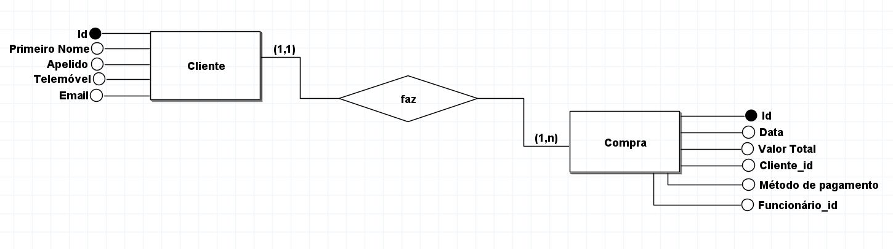
Figura 1-Relacionamento Cliente com Compra

O relacionamento Cliente-Compra (faz) é responsável por relacionar o ato de um cliente efetuar uma compra. As entidades em questão são o Cliente e Compra, com cardinalidade de 1:N (Cliente(1,1)-Compra(1,n)) , pois um cliente pode realizar uma ou mais compras, mas uma compra está necessariamente associada a um e um só cliente.

Relacionamento 2: Funcionário Compra
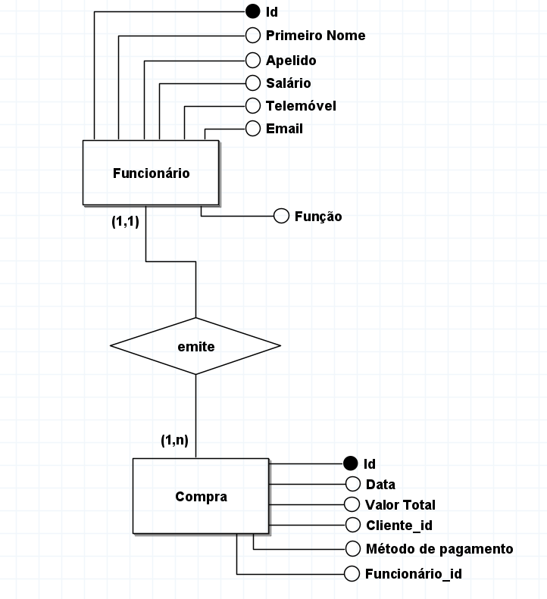
Figura 2-Relacionamento Funcionário com Compra

O relacionamento Funcionários-Compra (emitiu) é responsável por relacionar o ato de um funcionário registar uma compra. As entidades em questão são o Funcionário e Compra, com cardinalidade de 1:N (Funcionário(1,1)-Compra(1,n)) , pois um funcionário pode registar uma ou mais compras, mas uma compra está necessariamente associada a um e um só funcionário.

Relacionamento 3: Donut-Compra
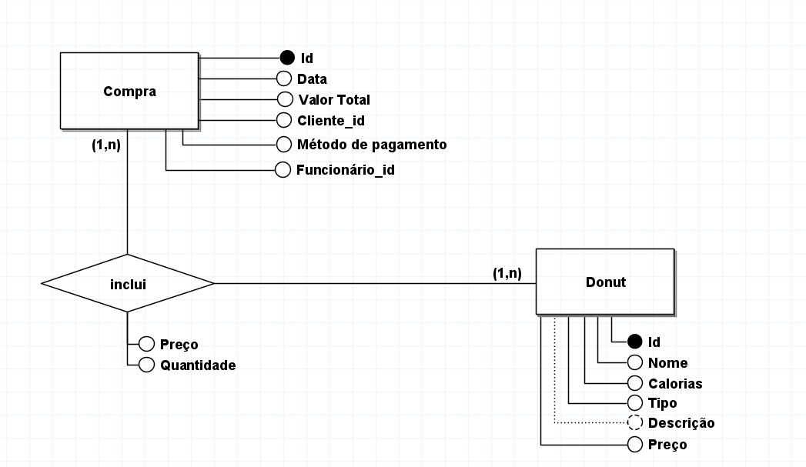
Figura 3– Relacionamento Compra com Donut

O relacionamento Donut-Compra (inclui) é responsável por relacionar uma compra com a inclusão um conjunto de donuts presentes nela. As entidades em questão são o Donut e Compra, com cardinalidade de N:N (Donut(1,n)-Compra(1,n)) pois uma compra pode ter um ou mais donuts, e um donut pode estar incluído numa ou mais compras. Neste caso, podemos ver que o relacionamento possui dois atributos, nos quais regista o número de um tipo de donuts presentes numa compra e também o preço de cada conjunto de donuts do mesmo tipo. Esta operação é feita multiplicando a quantidade de um donut pelo seu preço.

Relacionamento 4: Funcionário-Donut
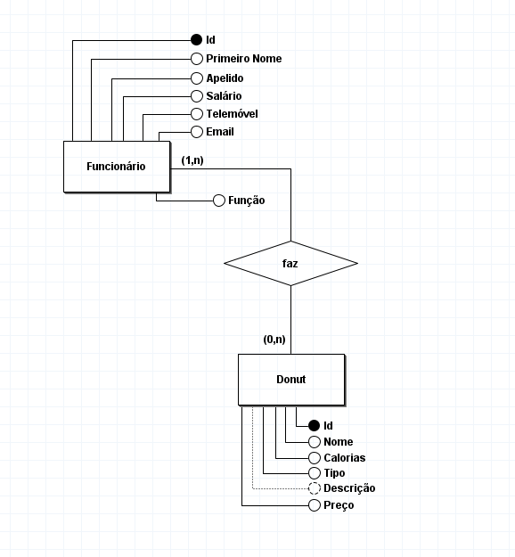
Figura 4-Relacionamento Funcionário com Donut

O relacionamento Funcionário-Donut (faz) é responsável por relacionar o ato confecionar um donut por um funcionário. As entidades em questão são o Funcionário e Donut, com cardinalidade de N:N (Funcionário(1,n)-Donut(0,n)) , pois um funcionário pode confecionar zero ou mais donuts, mas uma donut é necessariamente feito por um ou mais funcionários.

  - Identificação e caracterização da associação dos atributos com as entidades e relacionamentos
Por último, falta-nos falar acerca dos atributos, que também desempenham uma função muito importante no modelo conceitual. Estes são responsáveis por caracterizar as entidades e os relacionamentos, acolhendo as suas propriedades. As tabelas dos atributos possuem a entidade a que o mesmo está relacionado, o atributo em si, uma pequena descrição, o seu domínio e tamanho (com notação mySQL), se pode ou não ser nulo e um pequeno exemplo:

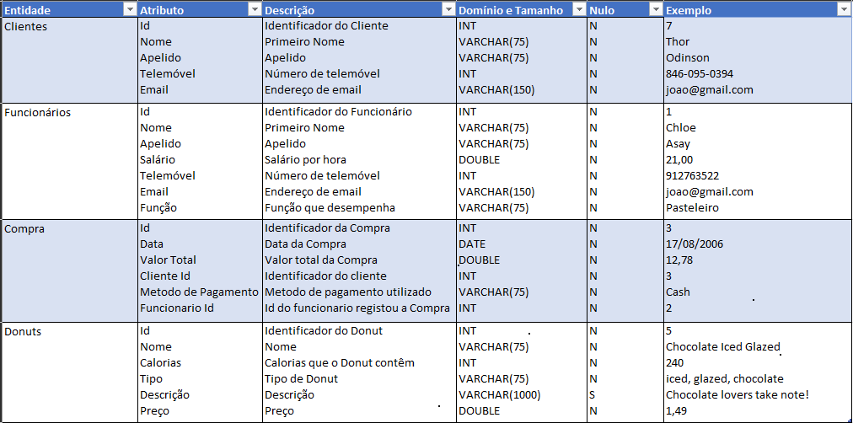
Tabela 1-Caracterização dos atributos das entidades

Nota: Nenhum dos atributos é multivalorado.
  - Apresentação e explicação do diagrama ER produzido
Tendo em consideração todos os procedimentos feitos até agora, iremos, de uma forma detalhada e cuidadosa, relacionar tudo de modo a construirmos o nosso modelo conceitual. Este tem em consideração todos os requisitos, entidades, atributos e relacionamentos recolhidos até ao momento. Em seguida apresentamos o modelo conceptual criado:
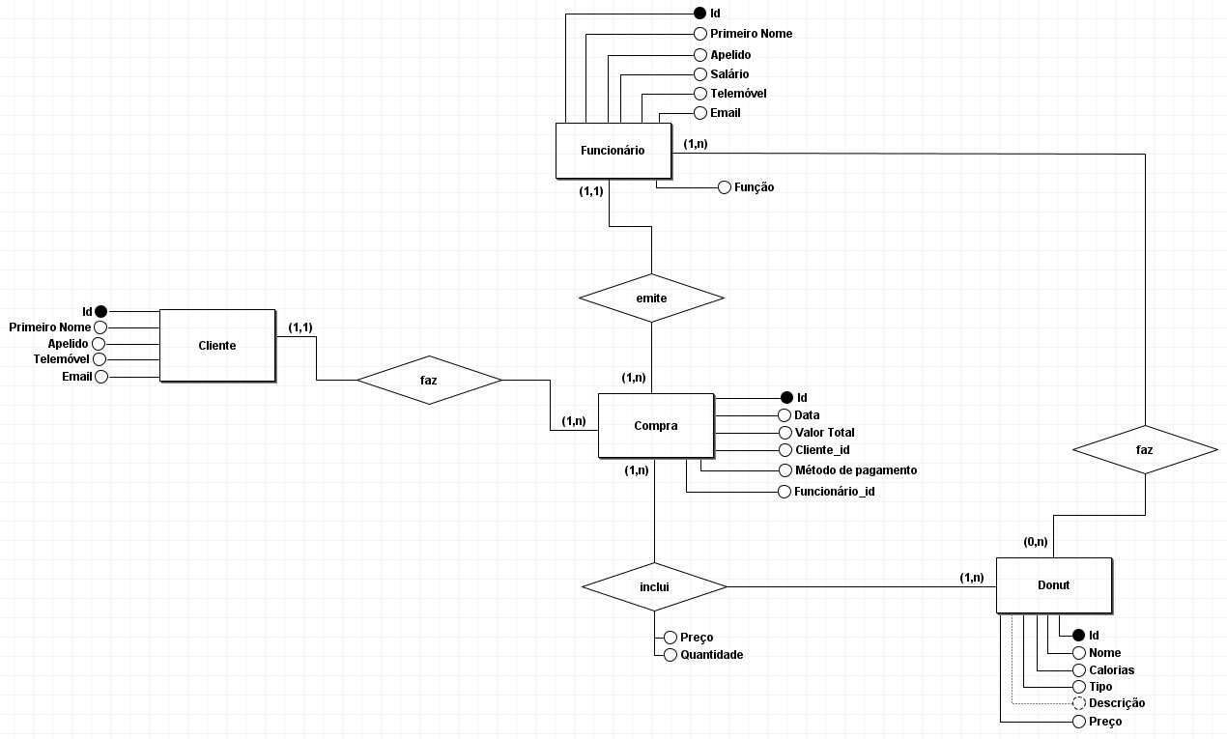
Figura 5–Modelo Conceitual

Tal como nas outras etapas, o modelo foi revisto em reunião com o Senhor José, com o arquiteto de bases de dados e com o engenheiro informático minuciosamente de modo a minimizar os erros e as subjetividades e, no final dessa mesma reunião o modelo foi aprovado. Em seguida, iremos avançar para o próximo passo, que é a implementação e construção do modelo lógico.
- Modelação Lógica
  - Construção e validação do modelo de dados lógico
O modelo lógico que se pretende construir irá basear-se na modelação, já feita, do modelo conceitual. Nesta etapa de modelação realiza-se um conjunto de derivações tabelas a partir do modelo conceitual, fazendo com que vários aspetos interfiram com o modelo e as suas tabelas como os relacionamentos e a sua cardinalidade. Em seguida, iremos apresentar cada uma das tabelas geradas e explicar o processo envolvido na criação das mesmas:

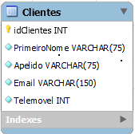
Tabela Clientes
Tabela 2-Tabela Clientes
A tabela Clientes é facilmente criada, visto que o relacionamento Cliente-Compra não afeta a sua tabela lógica. Assim sendo, a sua chave primária é o id do cliente (idClientes) e os seus restantes atributos são o seu primeiro nome (PrimeiroNome), o apelido (Apelido), o seu email (Email) e número de telemóvel (Telemovel).
Tabela 2 – Tabela Clientes Modelo Lógico

T

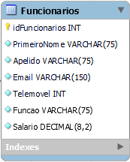
Tabela Funcionarios
Tabela 3-Tabela Funcionários
Modelo Lógico
A tabela Funcionarios também é criada de forma simples, visto que os seus relacionamentos Funcionario-Compra e Funcionario-Donut não afetam a sua tabela de nenhuma forma. Deste modo, a sua chave primária é o id do funcionário (idFuncionarios) e os seus atributos adicionais são o primeiro nome (PrimeiroNome), o apelido (Apelido), o email (Email), número de telemóvel (Telemovel), a sua função na loja (Funcao) e o seu salário (Salario).

Tabela Compra
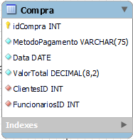
Já a tabela Compra exige um outro tipo de abordagem, visto que existem dois relacionamentos Funcionario-Compra e Funcionario-Donut que como são de cardinalidade 1:N sendo N direcionada à Compra, é necessário fazer com que esta mesma tabela possua duas chaves estrangeiras, cada uma relacionada com o id da tabela correspondente. Assim sendo, existe uma chave primária que é o id da Compra (idCompra) e duas chaves estrangeiras sendo elas o id do cliente (ClientesID) e o id do funcionário (FuncionarioID).

Tabela 4-Tabela Compra
Modelo Lógico
Para além disso, existem também atributos destinados a determinar o método de pagamento da compra (MetodoPagamento), o preço final (ValorFinal) e a data em que a mesma foi efetuada (Data).

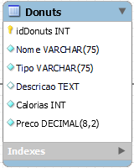
Tabela Donuts
Esta tabela não depende de outras devido aos seus relacionamentos. Logo, possui apenas uma chave primária que é o id do donut (idDonuts), e outros atributos sendo eles o nome do donut (Nome), o seu tipo (Tipo), uma descrição (Descricao) que é opcional, o número de calorias (Calorias) e o preço de venda ao público (Preco).

Tabela 5-Tabela Donuts
Modelo Lógico

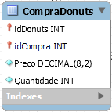
Tabela CompraDonuts
Tabela 6-CompraDonuts
Modelo Lógico
Esta tabela utiliza uma chave primária composta por dois atributos, sendo cada um deles uma chave estrangeira associada a outras tabelas sendo elas Donuts e Compra respetivamente. Isto acontece depois devido às entidades correspondentes terem cardinalidade N:N. Assim sendo a chave primária é o id dos donuts juntamente com o id da compra (idDonuts,idCompra). Para além disso existe ainda o preço do conjunto de donuts do mesmo tipo (Preco) e a quantidade respetiva dos mesmos (Quantidade).

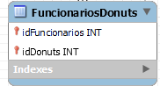
Tabela FuncionariosDonuts

Tabela 7-FuncionariosDonuts
Modelo Lógico
Esta tabela utiliza também uma chave primária composta por dois atributos, sendo cada um deles uma chave estrangeira associada a outras tabelas sendo elas Funcionarios e Donuts respetivamente. Isto acontece depois devido às entidades correspondentes terem cardinalidade N:N. Assim sendo a chave primária é o id dos funcionários juntamente com o id dos donuts (idDonuts,idFuncionarios). Não existem atributos adicionais.

Nota: Todas as tabelas possuem os seus atributos definidos no seu formato correto da notação SQL. Exemplo: idCliente é um número inteiro, logo é representado como um INT.
  - Normalização de Dados
No que toca à normalização, o seu objetivo é reduzir a redundância e inconsistência de dados, garantindo a integridade e a eficiência das operações de armazenamento e recuperação das informações. Neste processo busca-se eliminar redundâncias e anomalias. Para tal, pode-se fazer uso de 3 formas, as formas normais.
A primeira forma normal (1FN) estabelece as seguintes regras: os valores de uma tabela têm de ser atómicos, ou seja, indivisíveis, resultando com que só represente uma informação e não haja repetição de informação.
A segunda forma normal (2FN) estabelece que os atributos que não são chaves primárias devem depender completamente da chave primária. Isso significa que uma tabela deve ser dividida em várias tabelas menores se, houver atributos não-chave que não dependam apenas da chave primária.
Por fim, a terceira forma normal (3FN) estabelece que todos os atributos não-chave devem depender diretamente da chave primária e não de outros quaisquer atributos, isso significa que se houver dependências transitivas entre os atributos não-chave, é necessário dividi-los em tabelas separadas. A dependência transitiva ocorre quando um atributo não-chave depende de outro atributo não-chave, em vez de depender diretamente da chave primária.
Assim sendo, visto que se podem verificar todas as regras de normalização no nosso projeto, podemos concluir que o modelo é válido no que toca à normalização.
  - Apresentação e explicação do modelo lógico produzido
Com a informação descrita acima, criamos assim o modelo lógico.
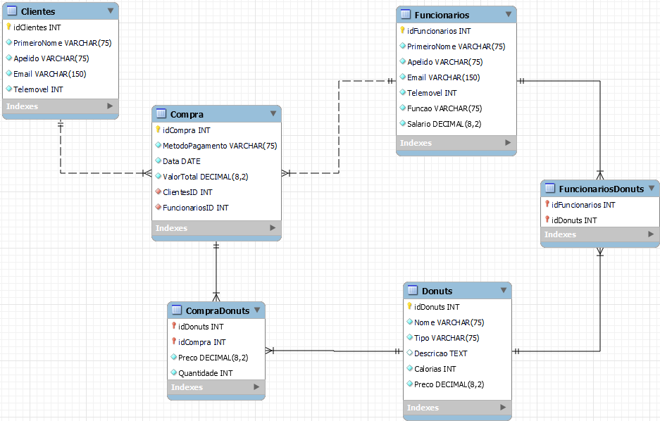
Figura 6–Modelo Lógico
  - Validação do modelo com interrogações do utilizador
O modelo foi também validado com interrogações feitas pelo utilizador. Os processos efetuados de modo a garantir que o modelo lógico está corretamente implementado foram os seguintes:
- Retificação do modelo lógico criado através do modelo conceptual. Todas as tabelas foram revistas e todas as suas relações foram analisados, assim como as suas chaves primárias, chaves estrangeiras e restantes atributos. Foram também retificados todas os tipos dos atributos e o seu tamanho.
- Verificação de modo a garantir que o modelo lógico esteja em conformidade para com todos os requisitos estabelecidos na segunda fase do projeto.
- Verificação da aplicação das regras de normalização (conceito abordado com detalhe no capítulo 5.2).
- Revisão dos conceitos de modo a perceber se são fáceis e intuitivos de entender para que o projeto seja mais facilmente expandido e modificado, se necessário.

- Implementação Física
  - Tradução do esquema lógico para o sistema de gestão de bases de dados escolhidos em SQL
Para transformar o esquema lógico em linguagem SQL, foi criado um sistema de dados chamado JoseAmargoSweets através do comando CREATE SCHEMA IF NOT EXISTS como podemos observar pela imagem seguinte:

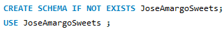
Figura 7–Criação do sistema de dados JoseAmargoSweets em SQL

Para além disso, foram criadas as várias tabelas com atenção e detalhe de modo a garantir que as chaves primárias e estrangeiras estavam corretas e que mapeavam para as tabelas corretas. Verificamos, também, se os atributos estavam corretamente atribuídos e com anotação SQL necessária.
Como o códido SQL é muito extenso, decidimos, em tom de exemplo, demonstrar como foi representada uma das tabelas do modelo lógico em SQL, visto que o método é sempre igual.

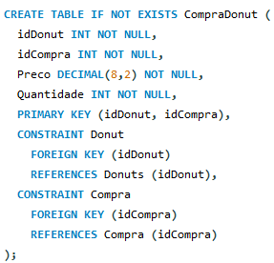
Figura 8-Criação da tabela CompraDonut em SQL
Observando o código vemos que, na primeira linha, é criada a tabela CompraDonut com o código CREATE TABLE IF NOT EXISTS e em seguida é necessário atribuímos os atributos à tabela. Para fazer isso é necessário identificamos o nome do atributo e em seguida a sua notação SQL como por exemplo INT ou DECIMAL(8,2). Caso necessário identificar também se se trata de um atributo não nulo através do comando NOT NULL Para além disso criamos a chave primária através do comando PRIMARY KEY, sendo ela um conjunto de chaves estrangeiras (idDonut e idCompra) às quais temos também de representar como FOREIGN KEY.
  - Tradução das interrogações do utilizador para SQL (alguns exemplos)
Em seguida apresentamos algumas interrogações do utilizador para SQL através do uso de PROCEDURE’s.

Exemplo 1: Total de Vendas efetuadas num determinado dia
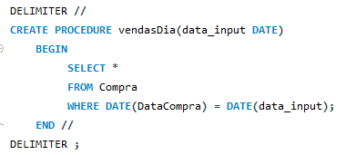
Figura 9-Procedure vendas num determinado dia

Output Exemplo 1:
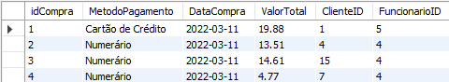
Tabela 8-Output Procedure vendas no dia 11-03-2022

Exemplo 2: Lista dos N clientes com mais compras
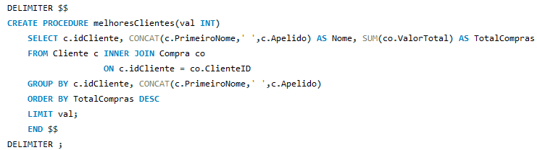
Figura 10-Procedure lista dos N clientes com mais compras

Output Exemplo 2:
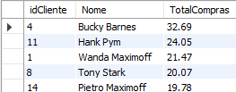
Tabela 9-Output Procedure lista dos 5 clientes com mais compras
Exemplo 3: Salário de um determinado funcionário
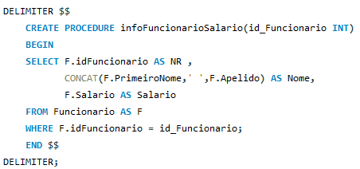
Figura 11-Procedure lista dos melhores vendedores de caixa

Output Exemplo 3:
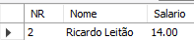
Tabela 10-Output Procedure salário do funcionário com id 2
  - Definição e caracterização das vistas de utilização em SQL (alguns exemplos)
Em seguida apresentamos algumas vistas de utilização em SQL através do uso de VIEW’s.

Exemplo 1: Relatório de vendas que mostre o número de vendas realizadas, a quantidade e o valor total dos donuts vendidos
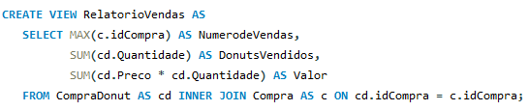
Figura 12-View relatório de vendas
Output Exemplo 1:
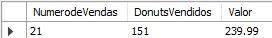
Tabela 11-Output View relatório de vendas

Exemplo 2: Relatório de vendas que mostre o número de vendas realizadas, a quantidade e o valor total dos donuts vendidos
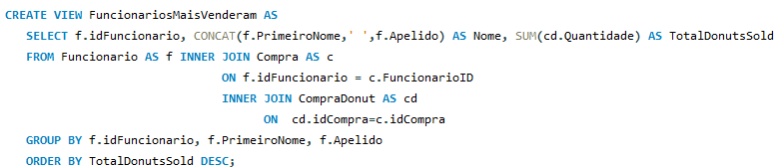
Figura 13-View funcionários que mais venderam

Output Exemplo 2:
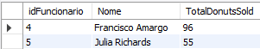
Tabela 12-Output View funcionários que mais venderam

Exemplo 3: Lista com a quantidade vendida de cada donut

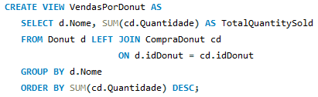
Figura 14-View lista com quantidade vendida de cada donut

Output Exemplo 3:
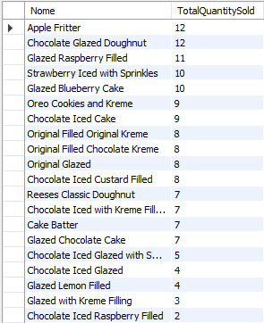
Tabela 13-Output View lista com quantidade vendida de cada donut

  - Cálculo do espaço das bases de dados (inicial e taxa de crescimento anual)
Para determinarmos o espaço que a base de dados ocupa inicialmente é necessário considerar o tamanho de todas as tabelas criadas de modo a ter uma estimativa confiável. Para o fazer precisamos de a cada tabela, olhar para as suas variáveis e determinar o tamanho que cada uma ocupa e no final fazer a soma total desses valores. Todos os tamanhos de atributos foram de acordo com a documentação do MySQL. Por exemplo, consideramos que VARCHAR() possui 2 bytes adicionais para além do seu tamanho atribuído. Consideramos também que TEXT ocupa no máximo 150 bytes, visto que não possuímos nenhum atributo com mais caracteres do que 145.

Cliente:
Atributo | Tipo de domínio | Tamanho
idCliente | INT | 4 bytes
PrimeiroNome | VARCHAR(75) | 77 bytes
Apelido | VARCHAR(75) | 77 bytes
Email | VARCHAR(150) | 152 bytes
Telemóvel | INT | 4 bytes
Tabela 14-Tamanho da tabela Cliente
Total Cliente = 314 bytes

Compra:
Atributo | Tipo de domínio | Tamanho
idCompra | INT | 4 bytes
MetodoPagamento | VARCHAR(75) | 77 bytes
DataCompra | DATE | 3 bytes
ValorTotal | DECIMAL(8,2) | 8 bytes
ClienteID | INT | 4 bytes
FuncionariosID | INT | 4 bytes
Tabela 15-Tamanho da tabela Compra
Total Compra = 100 bytes

CompraDonut:
Atributo | Tipo de domínio | Tamanho
idDonuts | INT | 4 bytes
idCompra | INT | 4 bytes
Preco | DECIMAL(8,2) | 8 bytes
Quantidade | INT | 4 bytes
Tabela 16-Tamanho da tabela CompraDonut
Total CompraDonuts = 20 bytes

Donut:
Atributo | Tipo de domínio | Tamanho
idDonut | INT | 4 bytes
Nome | VARCHAR(75) | 77 bytes
Tipo | VARCHAR(75) | 77 bytes
Descricao | TEXT | 150 bytes
Calorias | INT | 4 bytes
Preco | DECIMAL(8,2) | 8 bytes
Tabela 17-Tamanho da tabela Donut
Total Donut = 320 bytes

Funcionario:
Atributo | Tipo de domínio | Tamanho
idFuncionario | INT | 4 bytes
PrimeiroNome | VARCHAR(75) | 77 bytes
Apelido | VARCHAR(75) | 77 bytes
Email | VARCHAR(75) | 77 bytes
Telemovel | INT | 4 bytes
Funcao | VARCHAR(75) | 77 bytes
Salario | DECIMAL(8,2) | 8 bytes
Tabela 18-Tamanho da tabela Funcionario
Total Funcionario = 324 bytes

FuncionarioDonut:
Atributo | Tipo de domínio | Tamanho
idFuncionario | INT | 4 bytes
idDonut | INT | 4 bytes
Tabela 19-Tamanho da tabela FuncionarioDonut
Total FuncionarioDonut = 8 bytes

Tamanho total das tabelas = 314 + 100 + 20 + 320 + 324 + 8 = 1086 bytes

Tamanho considerando o povoamento = 314*15 + 100*21 + 20*50 + 320*20 + 324*5 + 8*22 = 16006 bytes

A taxa anual de crescimento de acordo com a análise de vendas de anos antigos e com estimativas será cerca de 12,03 % devido à popularidade do estabelecimento ser cada vez maior e mais falado pela cidade.
  - Indexação do Sistema de Dados
Os índices em SQL podem ser automaticamente atribuídos, como por exemplo, aquando da criação de um objeto são criados os chamados índices implícitos para as colunas com restrição UNIQUE ou PRIMARY KEY, mas podem ser criados pelo gestor da base de dados de forma a acelerar operações de consulta e seleção. Como consequência levam a um abrandamento das operações de inserção e atualização, fazendo com que o processo de criações de índices tenha de ser ponderado.
A sua aplicação faz mais sentido em colunas de atributos em que a informação é verificada várias vezes, mas raramente alterada. Por definição, os índices serão mais eficientes em tabelas com várias entradas.
Um exemplo de aplicação é na tabela Clientes e no atributo PrimeiroNome, onde raramente esta informação é alterada, mas facilmente consultada várias vezes . Será aplicado desta forma:
Figura 15–Indexação na tabela Cliente

Como podemos ver pela imagem acima, criamos um INDEX chamado PNome na tabela Clientes e no atributo PrimeiroNome.
  - Procedimentos Implementados
De acordo com os requisitos de manipulação implementados, é necessário proceder à criação de várias PROCEDURE’s assim como VIEW’s. Para além de todas as tabelas efetuadas e demonstradas nos capítulos 6.2 e 6.3, iremos apresentar em seguida as restantes PROCEDURE’s implementadas:

Procedimento 1: Lista de todas as vendas efetuadas por um determinado funcionário
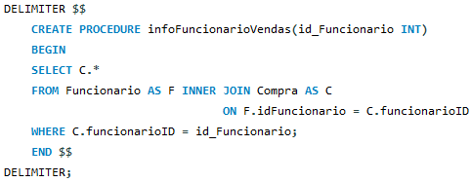
Figura 16-Procedimento lista de todas as vendas efetuadas por um determinado funcionário

Output Procedimento 1:
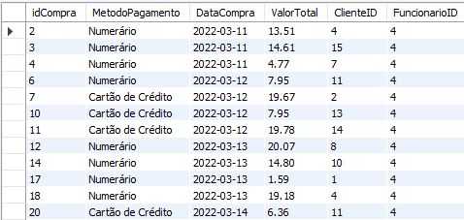
Tabela 20-Output procedimento lista de todas as vendas efetuadas pelo funcionário com id 4

Procedimento 2: Informações sobre um determinado funcionário
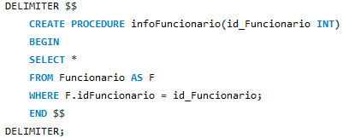
Figura 17-Procedimento informações sobre um determinado funcionário

Output Procedimento 2:
Tabela 21-Output procedimento informações sobre o funcionário com id 3

Procedimento 3: Informações sobre um determinado cliente
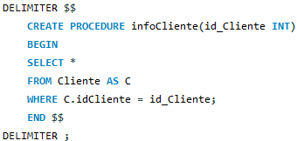
Figura 18-Procedimento informações sobre um determinado cliente

Output Procedimento 3:
Tabela 22- Output procedimento informações sobre o cliente com id 15

Procedimento 4: Lista de todas as compras efetuadas por um determinado cliente
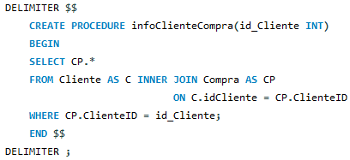
Figura 19-Procedimento lista de todas as compras efetuadas por um determinado cliente

Output Procedimento 4:
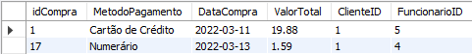
Tabela 23-Output procedimento lista de todas as compras efetuadas pelo cliente com id 1
  - Plano de segurança e recuperação de dados
Sendo que a base de dados será acedida por diferentes tipos de utilizadores – funcionários e administrador, é necessário criar diferentes perfis no sistema e atribuir permissões diferentes a cada um, de maneira a restringir os seus acessos apenas às respetivas funcionalidades.

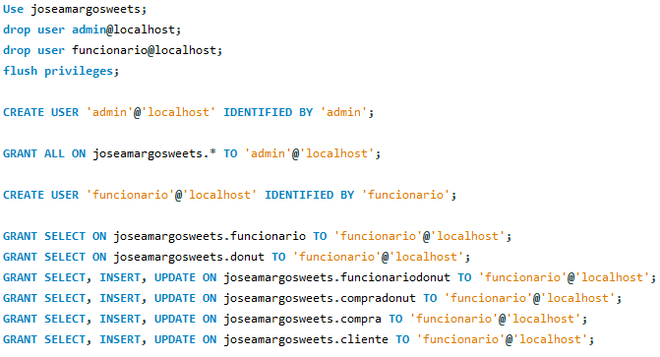

Figura 20-Código SQL para criação dos diversos utilizadores
Para além de assegurar a segurança era também necessário um plano para a recuperação de dados, para isso decidimos criar dois scripts em Python, um responsável por criar a cópia de segurança da base de dados atual e outro para importar o ficheiro de backup desejado. Em ambos os scripts foi utilizada a biblioteca mysql.connector, que permite a ligação à base de dados SQL.
O nome do ficheiro de backup criado pelo programa deriva da data e hora em que foi criado para facilitar a gestão no caso de existir grande quantidade de arquivos.
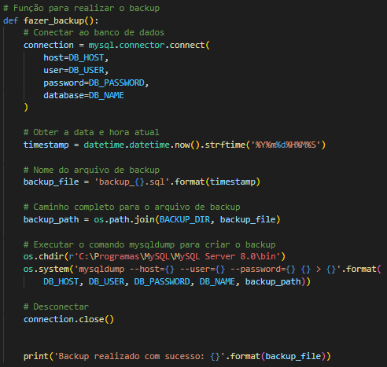

Figura 21-Função em python responsável pela criação de backups

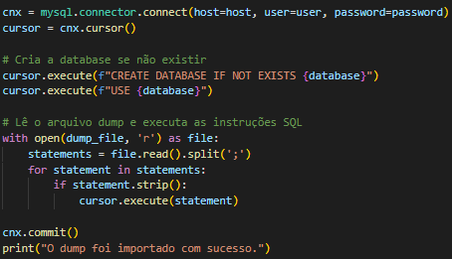

Figura 22-Função em Python responsável pela importação do backup file
- Implementação do Sistema de Recolha de Dados
  - Apresentação e modelo do sistema
Para povoar a base de dados, decidimos criar um script em Python. Esse script é responsável por ler os vários ficheiros csv onde está contida toda a informação necessária para preencher as tabelas, e em seguida através da leitura dos mesmos inserimos os respetivos atributos em cada uma das tabelas. Desse modo, não é necessário inserir manualmente cada registo, fazendo com que o processo seja muito mais rápido e eficaz principalmente quando se trata de uma grande quantidade de dados a serem inseridos no sistema.
  - Implementação do sistema de recolha
Para fazer este script, em primeiro lugar, foram utilizadas as bibliotecas pandas para manipular os dados e mysql.connector para se conectar à base de dados SQL.
Em seguida, abrimos cada um dos ficheiros csv contendo os dados do povoamento destinado a cada uma das tabelas e em seguida carregamos os respetivos dados para um DataFrame, com o seguinte código:
Figura 23-Comando que abre o ficheiro Clientes.csv e carrega os dados em DataFrames

Em seguida, conectamo-nos à base de dados desejada, neste caso com o nome joseamargosweets, fornecendo também o host, o user e a password.
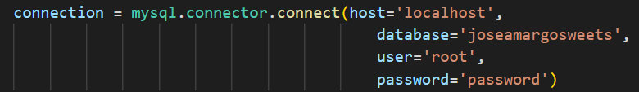
Figura 24-Comando responsável por conectar o código Python à base de dados SQL

Após este procedimento, inserimos cada uma das linhas dos ficheiros csv correspondendo aos registos na sua tabela correspondente através do comando INSERT INTO. Cada linha contém todos os atributos necessários separados por vírgulas, de modo a saber qual registo está a ser lido e inserido na tabela. Logo em seguida, inserimos a estrutura de dados na base de dados SQL através das funções connection.cursor e cursor.executemany tal como podemos observar pelo seguinte exemplo:
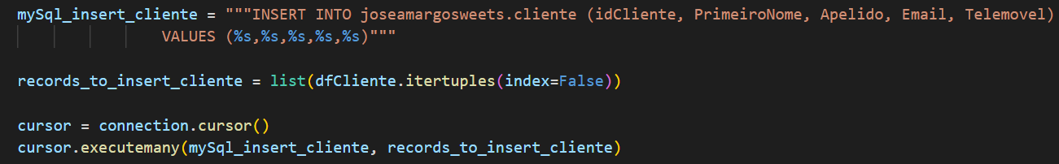
Figura 25-Comando responsável por inserir registos na tabela Cliente definida na base de dados

Por último, salvamos todas as alterações efetuadas na base de dados através do comando connection.commit e inserimos no terminal uma mensagem dizendo se o procedimento foi executado com sucesso ou não. No final, fechamos a conexão com o servidor cursor.close e connection.close. Segue o código usado:
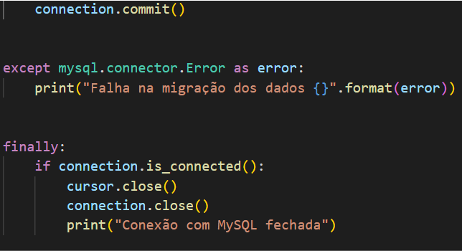
Figura 26-Gestão de erros e fecho da conecção do código Python com a base de dados SQL
  - Funcionamento do sistema
Para executar o programa de recolha de dados, apenas é necessário modificar o path onde se encontram cada um dos ficheiros csv e inserir ou modificar dados desses mesmos ficheiros. Um exemplo de um csv utilizado por nós é o ficheiro Funcionario.csv, apresentamos em seguida como foi definido.
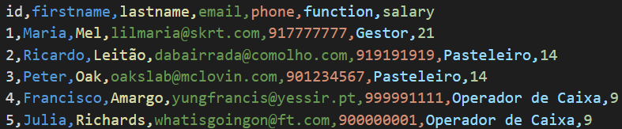
Figura 27-Gestão de erros e fecho da conecção do código Python com a base de dados SQL

Logo após esse passo, é possível executar o programa, ao qual seremos deparados com dois tipos de outputs:
Programa executado com sucesso:
Figura 28-Execução com sucesso do programa import.py

Programa não conseguiu migrar os dados:
Figura 29-Execução do programa import.py falhou

- Conclusões e Trabalho Futuro

Ao longo da realização deste trabalho prático, enfrentamos algumas dificuldades técnicas ao lidar com os programas necessários para a implementação do Sistema de Bases de Dados (SBD). Estas dificuldades foram mais evidentes do que as encontradas nas tarefas específicas do projeto.
Primeiramente, deparamo-nos com desafios na utilização dos programas de modulação de bases de dados. A construção dos esquemas conceitual, lógico e físico exigiu uma curva de aprendizagem significativa, pois tivemos de nos familiarizar com as ferramentas disponíveis e entender as suas funcionalidades. A falta de experiência prévia com estes programas dificultou o processo de criação e validação dos esquemas, bem como a documentação adequada.
Além disso, enfrentamos dificuldades no desenvolvimento dos programas de migração de dados. A especificação e implementação desses programas exigiram o uso de ferramentas específicas para extrair, transformar e carregar os dados nas bases de dados.
Outro ponto de dificuldade foi a implementação dos modelos de análise de dados e dos dashboards no MS Power BI. A falta de familiaridade com o mesmo levou a algumas tentativas e erros, pois tivemos dificuldades na compatibilidade de versões com o mysql-connector.
Embora tenhamos enfrentado desafios técnicos significativos, conseguimos superá-los com perseverança e dedicação. Procurámos recursos adicionais, como tutoriais online e documentação das ferramentas, para adquirir conhecimento adicional e melhorar a nossa proficiência técnica. Além disso, o material adicional fornecido pela equipa docente via Blackboard e e-mail, assim como a realização de casos práticos nas aulas, foi uma grande ajuda para a concretização do projeto.
Consideramos que o trabalho foi enriquecedor e gratificante. As habilidades adquiridas ao lidar com os programas específicos para a implementação do SBD são valiosas para a nossa formação profissional. Aprendemos a importância da adaptabilidade, da procura por soluções e da persistência diante contratempos.
Como trabalho futuro, é essencial que aprimoremos as nossas habilidades em relação aos programas utilizados neste projeto e associemos esses conhecimentos a outras áreas. Isso permitir-nos-ia, por exemplo, integrarmos a nossa base de dados noutros sistemas. Uma opção seria a replicação de dados, onde estes são copiados para outra fonte, geralmente em tempo real ou em intervalos regulares. Isto permite que as bases de dados mantenham cópias sincronizadas dos mesmos dados.
Em suma, embora tenhamos enfrentado dificuldades técnicas ao lidar com os programas necessários para a implementação do SBD, superamos esses obstáculos por meio de esforço conjunto e demanda por conhecimento adicional. Estamos confiantes de que as adversidades enfrentadas contribuíram para o nosso crescimento profissional, tornando-nos mais resilientes e preparados para enfrentar desafios futuros.

Referências
https://dev.mysql.com/doc/refman/8.0/en/char.html

Lista de Siglas e Acrónimos
<<Apresentar uma lista com todas as siglas e acrónimos utilizados durante a realização do trabalho. O formato base para esta lista deverá ser da forma como abaixo se apresenta.>>

BD Base de Dados
DW Data Warehouse
OLTP On-Line Analytical Processing
... ...

Anexos
<<Os anexos deverão ser utilizados para a inclusão de informação adicional necessária para uma melhor compreensão do relatório o para complementar tópicos, secções ou assuntos abordados. Os anexos criados deverão ser numerados e possuir uma designação. Estes dados permitirão complementar o Índice geral do relatório relativamente à enumeração e apresentação dos diversos anexos.>>

- Anexo 1

